Семигорского сельского поселения
№ 7 Среда 8 мая 2019 год

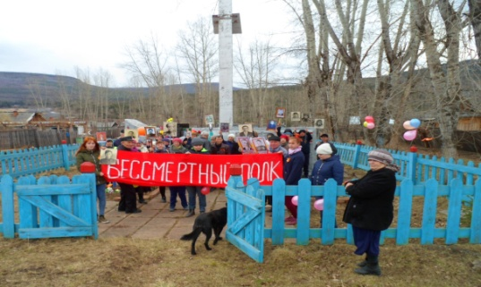
Никто не забыт, ничто не забыто

Мы - маленькая Библиотека-клуб вдали от городской суеты, забытые в час торжества и будней, нисколько не страдаем от обид и огорчений, а наоборот - живем полной, активной жизнью, увлекая за собой своих односельчан, верно храня и передавая историческую память участников и очевидцев Великой отечественной войны.
День Победы — событие в жизни каждого, поэтому все должны были прочувствовать свою личную причастность к этому великому Дню, мы на это и направили все помыслы и силы. В День Победы 9-го мая 2019 года в поселке Семигорск прошёл своим маршем в память о всех тех, благодаря кому стала возможной Победа «Бессмертный Полк». Участники торжественной акции прошли от площади администрации до памятника, погибшим землякам в годы ВОВ. После шествия Председатель Совета ветеранов Петухов И.Г. провел митинг, посвященный 74 годовщине Великой Победы. Труженик тыла - Кулаков В.Н, и ученицы школы возложили гирлянду к мемориалу. В этом году впервые была организована Полевая кухня «Солдатская каша». Надеемся, что эта кухня войдет в традицию празднования.
Солнце ярко освещало лица участников и портреты бессмертных героев, которые стояли ожившими в одном ряду плечом к плечу. Все были полны чувства гордости за славных прадедов и дедов, отцов.
Для нас, 9 мая - это особая дата, это праздник со слезами на глазах. И мы не только отдаем дань уважения тем, кто погиб, и тем, кто не дожил до сегодняшнего дня, но и благодарим ветеранов и тружеников тыла, по-прежнему остающихся в строю. Давайте их беречь, давайте о них заботиться, и давайте сохранять в нашей памяти имена героев-победителей.
А значит, все дети России, в том числе и ученики нашей школы должны через свои образовательные организации, прикоснутся к подвигу героев ВОВ и почувствовать радость Великой ПОБЕДЫ!
Спасибо за помощь организаторам праздника: МКУК « Библиотека-клуб», вокальному коллективу «Семигорочка», Совету ветеранов.
Культорганизатор: Святкина Л.Г.
ИНФОРМАЦИЯ

17 мая 2019 г. по инициативе Фонда поддержи детей, находящихся в трудной жизненной ситуации, состоится всероссийская акция «Баланс доверия», приуроченная к празднованию Международного дня детского телефона доверия.
В рамках акции состоится телемост, трансляция которого будет осуществляться из студии в г. Москве в 12:00 ч. (время московское) через сайт детского телефона доверия www.telefon-doveria.ru (ДТД).
1 мая на сайте ДТД стартует онлайн – конкурс, победители которого будут определены во время телемоста.
Единый общероссийский детский телефон доверия
8-800-2000-122.

2 Вестник Среда 8 мая № 7
06.05.2019 г. № 33
РОССИЙСКАЯ ФЕДЕРАЦИЯ
ИРКУТСКАЯ ОБЛАСТЬ
НИЖНЕИЛИМСКИЙ МУНИЦИПАЛЬНЫЙ РАЙОН
СЕМИГОРСКОЕ СЕЛЬСКОЕ ПОСЕЛЕНИЕ
АДМИНИСТРАЦИЯ
ПОСТАНОВЛЕНИЕ
ОБ ОПРЕДЕЛЕНИИ ДАТЫ ПРОВЕДЕНИЯ ПОСЛЕДНЕГО ЗВОНКА НА ТЕРРИТОРИИ СЕМИГОРСКОГО МУНИЦИПАЛЬНОГО ОБРАЗОВАНИЯ
В соответствии с Федеральным законом от 06.10.2003 года № 131 – ФЗ «Об общих принципах организации местного самоуправления в Российской Федерации», постановлением Правительства Иркутской области от 14.10.2011 года № 313 - пп «Об установлении требований и ограничений в сфере розничной продажи алкогольной продукции на территории Иркутской области», приказом Департамента образования администрации Нижнеилимского муниципального района от 05.04.2019 года № 143 «О порядке окончания 2018-2019 учебного года в муниципальных общеобразовательных организациях», руководствуясь постановлением мэра Нижнеилимского района № 485 от 26.04.2019 г. «Об определении даты проведения Последнего звонка в муниципальном образовании «Нижнеилимский район», руководствуясь п. 11 ст. 6 Устава Семигорского муниципального образования, администрация Семигорского сельского поселения:
ПОСТАНОВЛЯЕТ:
1. Определить дату проведения «Последнего звонка» на территории Семигорского муниципального образования в 2018 - 2019 учебном году – 23 мая 2019 года.
2. Запретить розничную продажу алкогольной продукции в день проведения «Последнего звонка» на всей территории Семигорского муниципального образования с 8-00 до 23-00 часов.
3. Опубликовать настоящее постановление в СМИ «Вестник» Семигорского сельского поселения и на официальном сайте администрации Семигорского сельского поселения.
4. Контроль за исполнением данного постановления оставляю за собой.

И.о. Главы Семигорского сельского поселения Л.В. Окунева

__________________________________________________________________________________________________

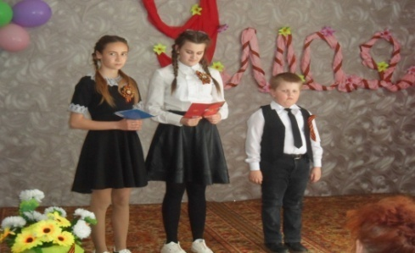
«Память о войне»

Все дальше уходит от нас 9 мая 1945 года, но мы по-прежнему помним, какой ценой досталась нашим дедам и прадедам победа и каждый год отдаем дань памяти героям того трагичного времени.
День Победы - День Воинской Славы России - один из самых почитаемых праздников в России, частью которой мы являемся. 8 мая в актовом зале Семигорской администрации прошел праздничный концерт, посвященный Дню Победы. На мероприятие были приглашены труженики тыла, дети войны. На концерте прозвучали песни о войне в исполнении коллектива «Семигорочка», ученики школы рассказывали стихи. Председатель Совета ветеранов Петухов И.Г. поздравил всех с праздником и пожелал крепкого здоровья, успехов и мирного неба над головой. Слова поздравления в адрес всех присутствующих с Днем Победы и благодарность в организации праздника были сказаны зам. Председателя думы: Янгурской М.Е.
После концертной программы все зрители были приглашены на чаепитие организованное коллективом «Семигорочка», Советом ветеранов. Библиотека-клуб благодарит всех зрителей за то, что они пришли на концерт, несмотря на плохую погоду. Огромная благодарность тем, кто помогал организовывать этот праздник!
Культорганизатор: Святкина Л. Г.

Наш адрес: Учредители: Газета Вестник

665682 Администрация Распространяется бесплатно
пос. Семигорск Дума сельского Газета выходит
ул. Октябрьская, 1 поселения 2 раз в месяц кол-во 35 шт.
Гл. редактор А.М. Сетямин

